**Описуємо родинне фото.**

*10.10.2022 3А 3Б Хоменко А.Ю.*

Мета:

ознайомити учнів з новими лексичними одиницями

Практична:

практикувати і відпрацювати вивчені мовні зразки;

Освітня:

ознайомити учнів із новими словами формувати лексичні навички шляхом багаторазового повторення;

Розвиваюча:

розвивати інтонаційний слух, слухову та зорову пам’ять, навички читання, мовлення

Виховна:

виховувати інтерес до вивчення англійської мови та привчати

до певних вимог дисципліни, виховувати любов та повагу до членів

своєї родини.

Хід уроку.

1. **Warm up**. (введення в іншомовну сферу)

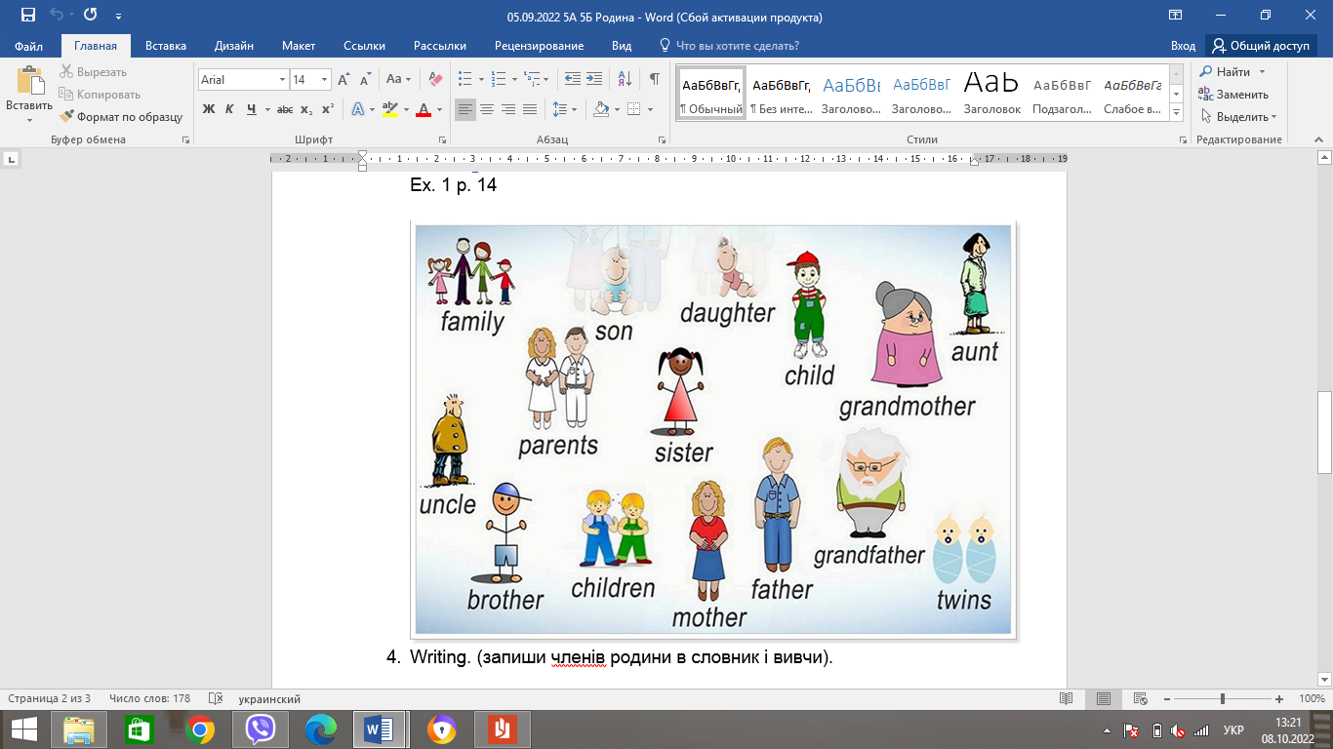Повторимо членів родини.

1. 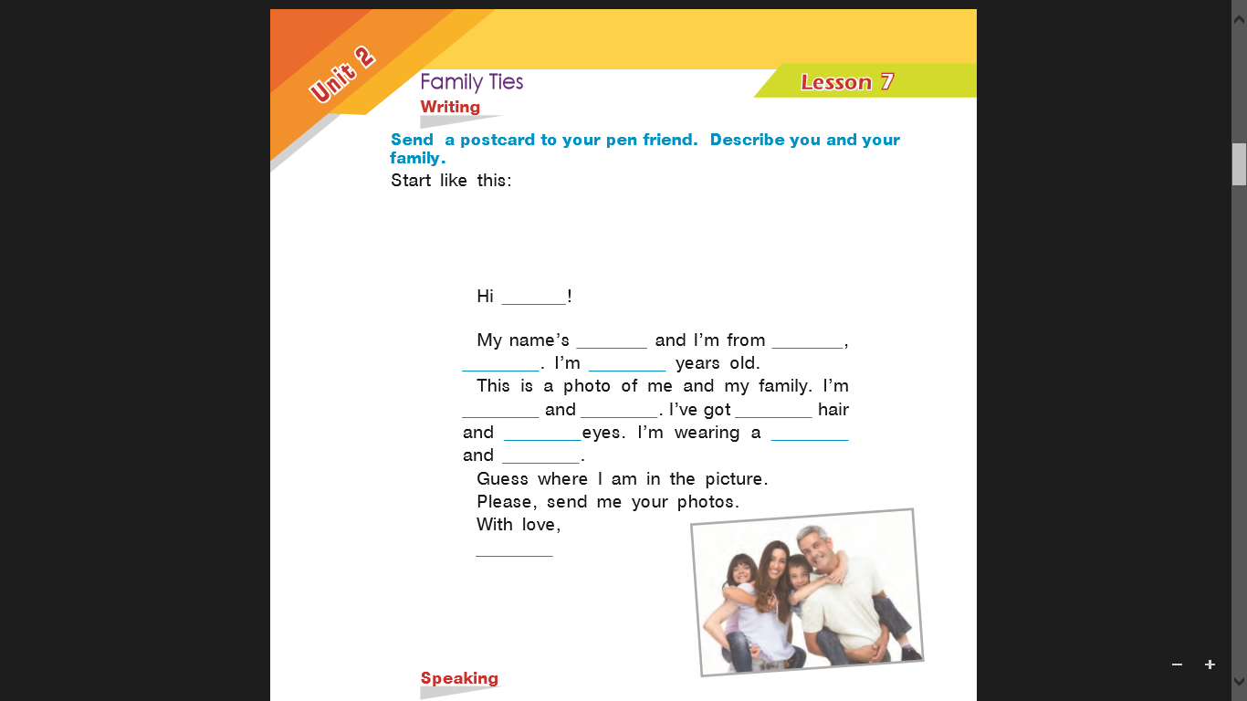**Writing**. (письмо) стор. 22 (заповни пропуски словами)

***Запишіть число:***

*Monday, the 10 of October.*

*Classwork*

**Наприклад:**

***Hi Alex. My name is Nastya and I am from Ukraine. I am 8 years old.***

***I am mother and father. I’ve got long hair and blue eyes. I am wearing jeans and jaket.***

***Слова з тексту:***

***Hair – волосся (хеа)***

***Wearing – одягати (веарін)***

***Photo – фото (фото)***

***Send me your photo - надішли мені своє фото (сенд мі йо фото)***

**Homework**: Шановні діти, сьогодні з вами будемо писати

* Повторіть членів родини
* Стор. 22 вправа, а якій необхідно описати своє сімейне фото
* Перегляньте невідомі слова з тексту
* Письмову вправу чекаю на Human.